**Конспект занятия в старшей группе**

Задача:Развитие и коррекция эмоционально-волевой сферы и коммуникативных навыков у дошкольников. Коррекционно-развивающее занятие

Цели:

Продолжать учить детей на примере сказочных персонажей различать и понимать характер эмоционального состояния людей.

Упражнять в выражении противоположных эмоциональных состояний.

Учить дифференцировать поступки сказочных персонажей.

Способствовать сплочению детского коллектива.

Материалы:

Клубочек ниток;

Рисунок с изображением Бабы-Яги в разном настроении (сердитое, задумчивое, веселое) в конверте;

Заготовки-силуэты для рисования, восковые мелки;

Аудиокассета “Частушки Бабок-Ежек” из мультфильма “Летучий корабль”.

1. Ритуал начала занятия “Волшебный клубочек”

- Клубочек поможет нам поприветствовать друг друга, сказать друг другу добрые слова или пожелания… Я рада Вас всех видеть, здорово, что мы с Вами встретились!

Какой хороший клубочек: объединил нас… Наверное, волшебный! Куда же он нас зовет?

2. Основная часть

1. Клубочек “привел” детей к Бабе-Яге (рисунок с изображением злой Бабы-Яги)

- Вы узнали кто это? А вы знаете, почему ее зовут “Яга”? От слова “Ягать”, то есть “кричать, ругаться”.

Откуда вы ее знаете?

Какие поступки чаще всего совершает в сказках Баба-Яга? (Злые, недобрые, вредные, плохие).

2. Баба-Яга – это сказочный герой.

- А когда вы смотрите спектакль, Бабу-Ягу играют обыкновенные люди (артисты, актеры).

Я знаю, что вы тоже артисты хорошие, и думаю, что вы сумеете показать злую Бабу-Ягу!

Присядем рядком, да поговорим ладком (дети рассаживаются на ковре: работа в кругу).

Попробуем?!

Она кричит: “У-у-у!”, топает ногами, покажите, как она хмурит брови, машет руками, прыгает (Дети мимикой, жестами передают эмоциональное состояние Бабы-Яги).

Зачем хмурит брови, кричит…? (Хочет напугать)

Может она хочет, чтобы ее боялись?

А мы ее не будем бояться?

А почему Баба-Яга такая злая?

Может ее дразнили дети…

Вспомните:

“Баба-Яга, костяная нога,

Печку топила, кашу варила…”

Как вы думаете что она чувствовала? Вспомните, когда вас дразнят…

Какое у вас настроение тогда? Покажите.

Что же сделать, чтобы она была не такая вредная?

Может ее пожалеть надо?

Баба-Яга, мы знаем, что ты хорошая, но тебя, наверно, часто обижают…

…Может ей никто не помогает…

Как мы ее пожалеем?

Какие добрые слова скажем? (Высказывания детей)

Приятно ей?

Да она стала уже совсем доброй. И никакая она не Баба-Яга, а Бабулечка-Ягулечка.

Покажите мне Бабулечку-Ягулечку.

Какая Баба-Яга вам более приятна?

Ребята, вы молодцы, вы хорошие артисты!: вы старались показать сердитую и веселую, добрую Бабу-Ягу.

3. Я совсем забыла – мне почтальон принес конверт (дети читают, по обратному адресу догадываются от кого). Вскрываем конверт.

- Да, Баба-Яга свои фотографии прислала!

1) Злая (рис.1) Посмотрите, какая она тут? А почему она такая? Что случилось?

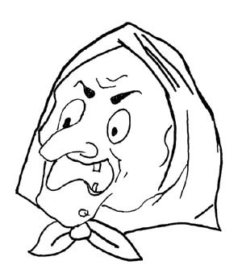

2) Задумчивая (рис. 2) А вот еще фото… Это она же? И похожа, и не похожа… (думает) О чем? (Высказываются дети).

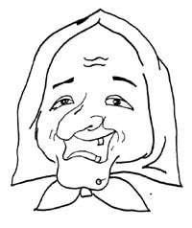

Живет одна, не с кем поговорить, никто с ней не водится. Может быть задумалась - доброй-то лучше быть.

Может быть она мечтает?

3) Веселая (рис. 3) А это какое настроение? Интересно, отчего она развеселилась?

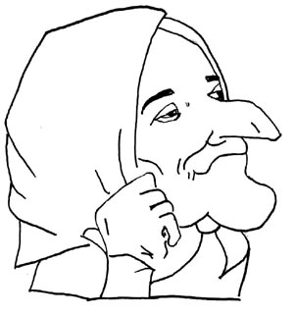

Смеется от души, радуется, правда?

Даже похожа на обыкновенную бабушку.

Интересные фотографии!

4. А вот что однажды приключилось с Бабой-Ягой:

В огороде, где картошка,

Засмотревшись на лягушку,

Потеряла у дорожки,

Как-то раз очки старушка.

Без очков Яге мученье!

Перцу всыпала в печенье,

Приколола к кофте брошку –

Оказалось, это ложка.

Стала ложкой класть творог

В свой резиновый … (сапог)!

Старый провод телефонный

Приняла за мака…(роны)!

Положила вместо сливы

В рот себе пучок крапивы.

Вместо сыра терла в терке

Ярко-желтое … (ведерко)!

Подоить хотела коз –

Ой! Да это кустик… (роз)!

Хорошо, очки в картошке

Отыскали утром… (кошки)!

Дети договаривают слова – рифмы.

5. А куда теперь зовет клубочек?

(Клубочек покатился к мольбертам.) Рисовать будем Бабу-Ягу.

Подумайте какое настроение будет у вашей Бабы-Яги!

Начинаем рисовать,

Начинаем колдовать…

На всех нас без сомненья,

Влияет настроение.

Кто веселится…

Кто грустит…

Кто испугался…

Кто сердит…

- Ребята, может быть, мы пошлем Бабе-Яге ее портреты, адрес есть…

В конце рисования выясняю у детей, почему они изобразили ту или иную Бабу-Ягу (по ответам детей можно судить об их отношении к злобности, враждебности и доброте).

3.Окончание занятия

Баба-Яга прислала кассету – хочет нас повеселить!

Звучит музыка (частушки Бабок-Ежек из мультфильма “Летучий корабль”).

Дети могут подпевать, кружиться в хороводе.

“Растяни меха гармошка!

Эх, играй – наяривай!

Пой частушки, Бабка-Ежка,

Пой – не разговаривай!”...